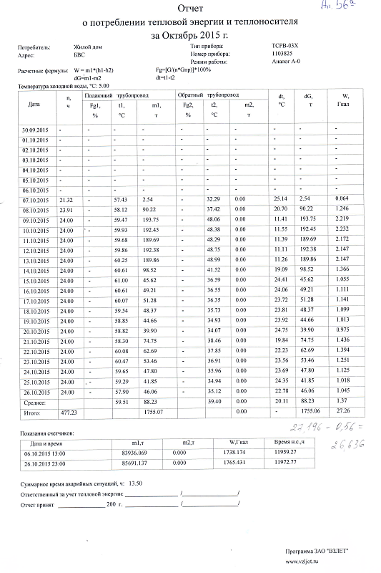
К распределению за октябрь 2015г. 26,636 Гкал.
Общая площадь помещений МКД Апанасенко 56а - 3117,64м².
Распределение потребленной тепловой энергии: 26,636 Гкал/3117,64 м² =0,008544 Гкал/м².
(Примечание: отопление в квитанциях выставляется месяцем позже)

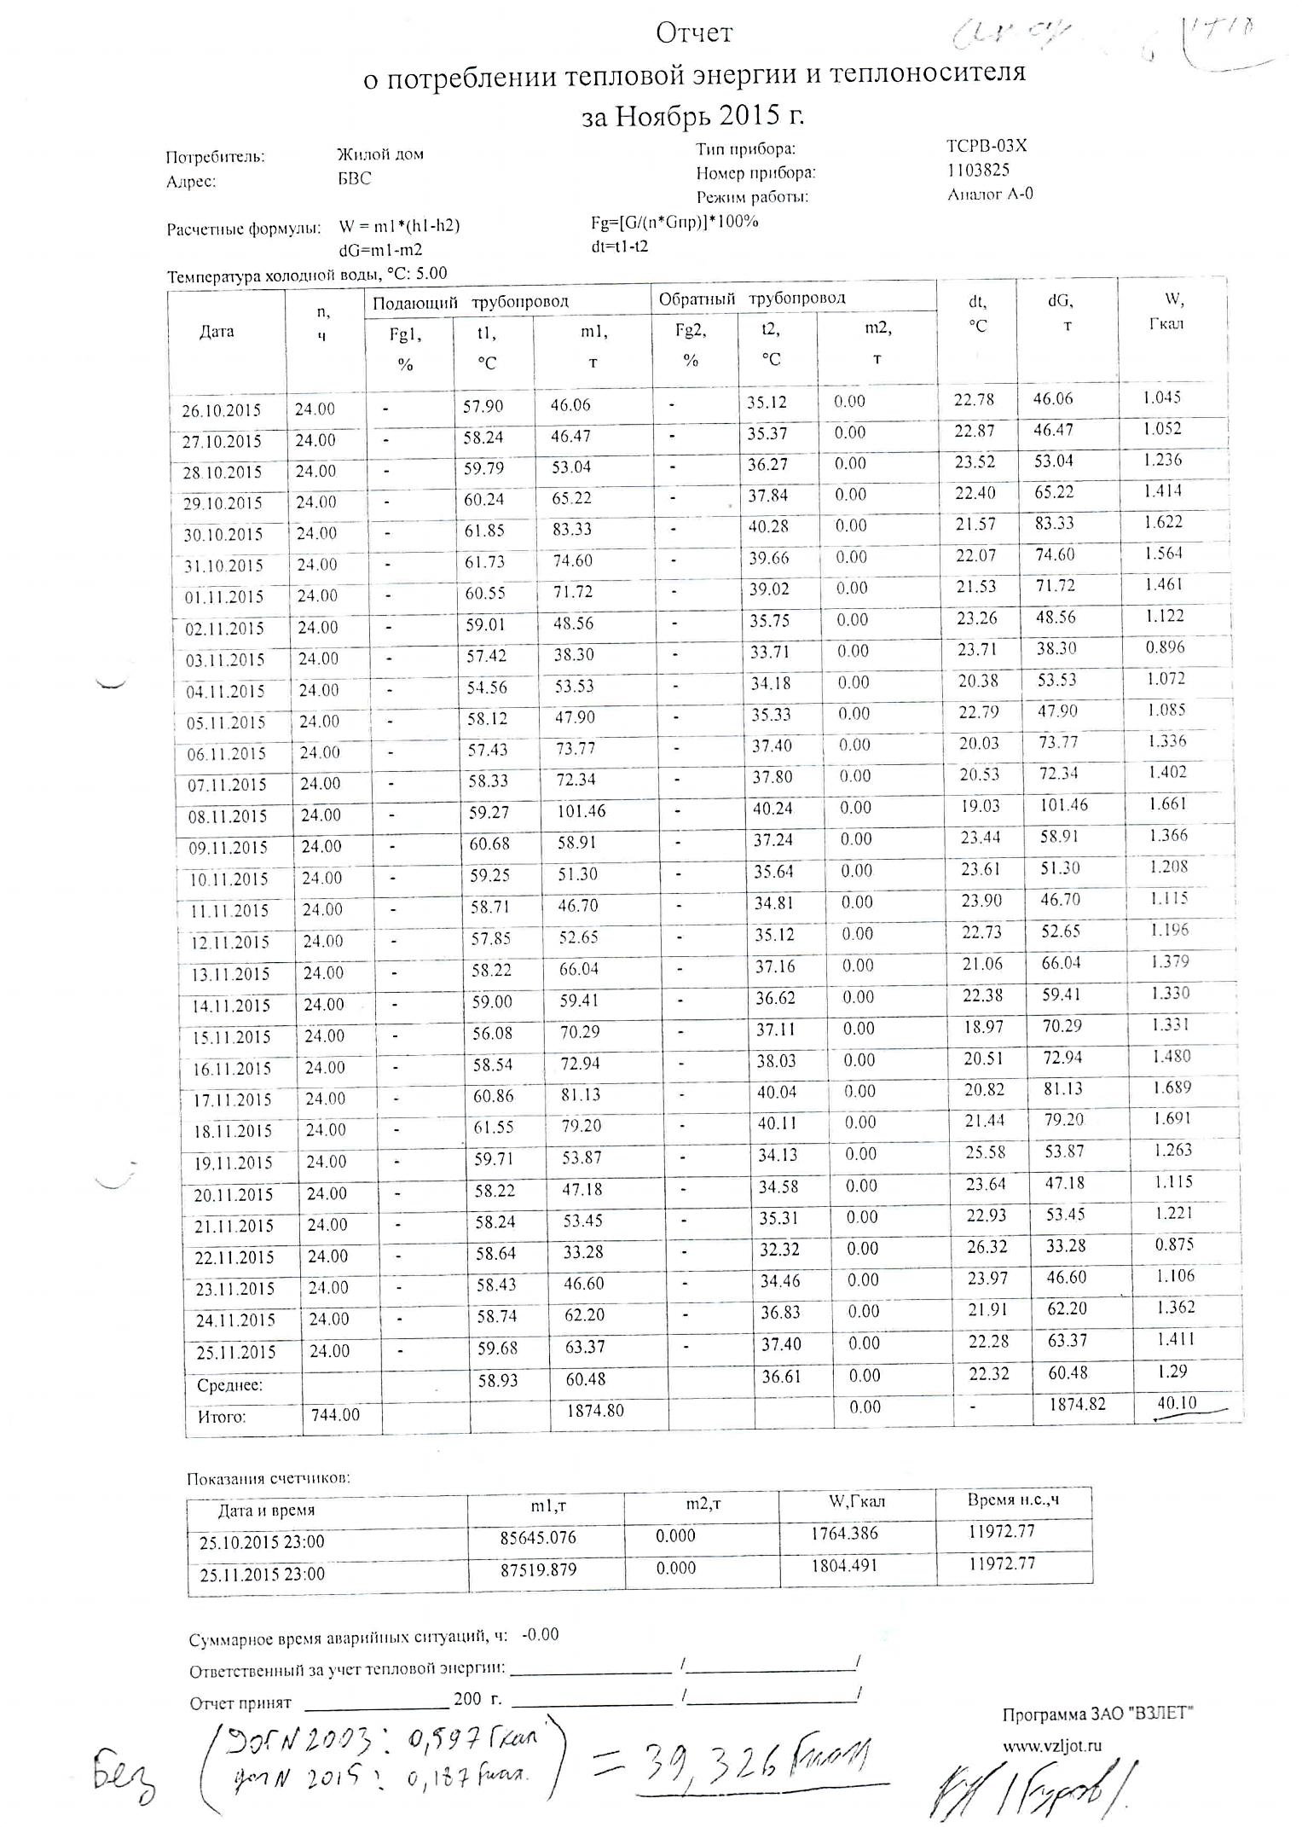
К распределению за ноябрь 2015г. 39,326 Гкал.
Общая площадь помещений МКД Апанасенко 56а - 3117,64м².
Распределение потребленной тепловой энергии: 39,326 Гкал/3117,64 м² =0,012614 Гкал/м².
(Примечание: отопление в квитанциях выставляется месяцем позже)

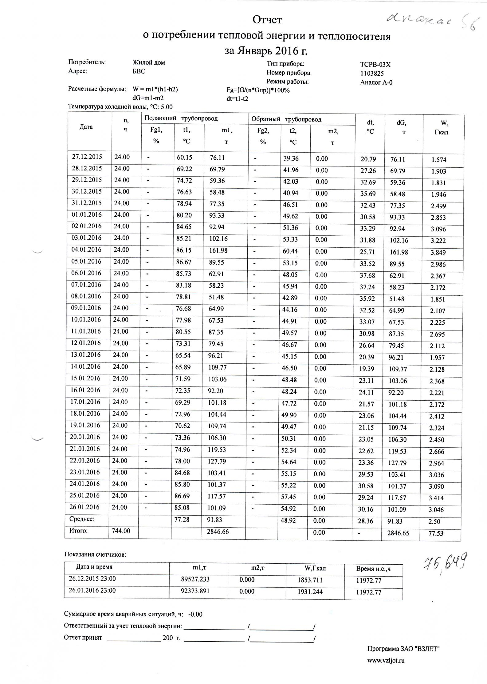
К распределению за январь 2016г. 75,649 Гкал.
Общая площадь помещений МКД Апанасенко 56а - 3117,64м².
Распределение потребленной тепловой энергии: 75,649 Гкал/3117,64 м² =0,024265 Гкал/м².
(Примечание: отопление в квитанциях выставляется месяцем позже)

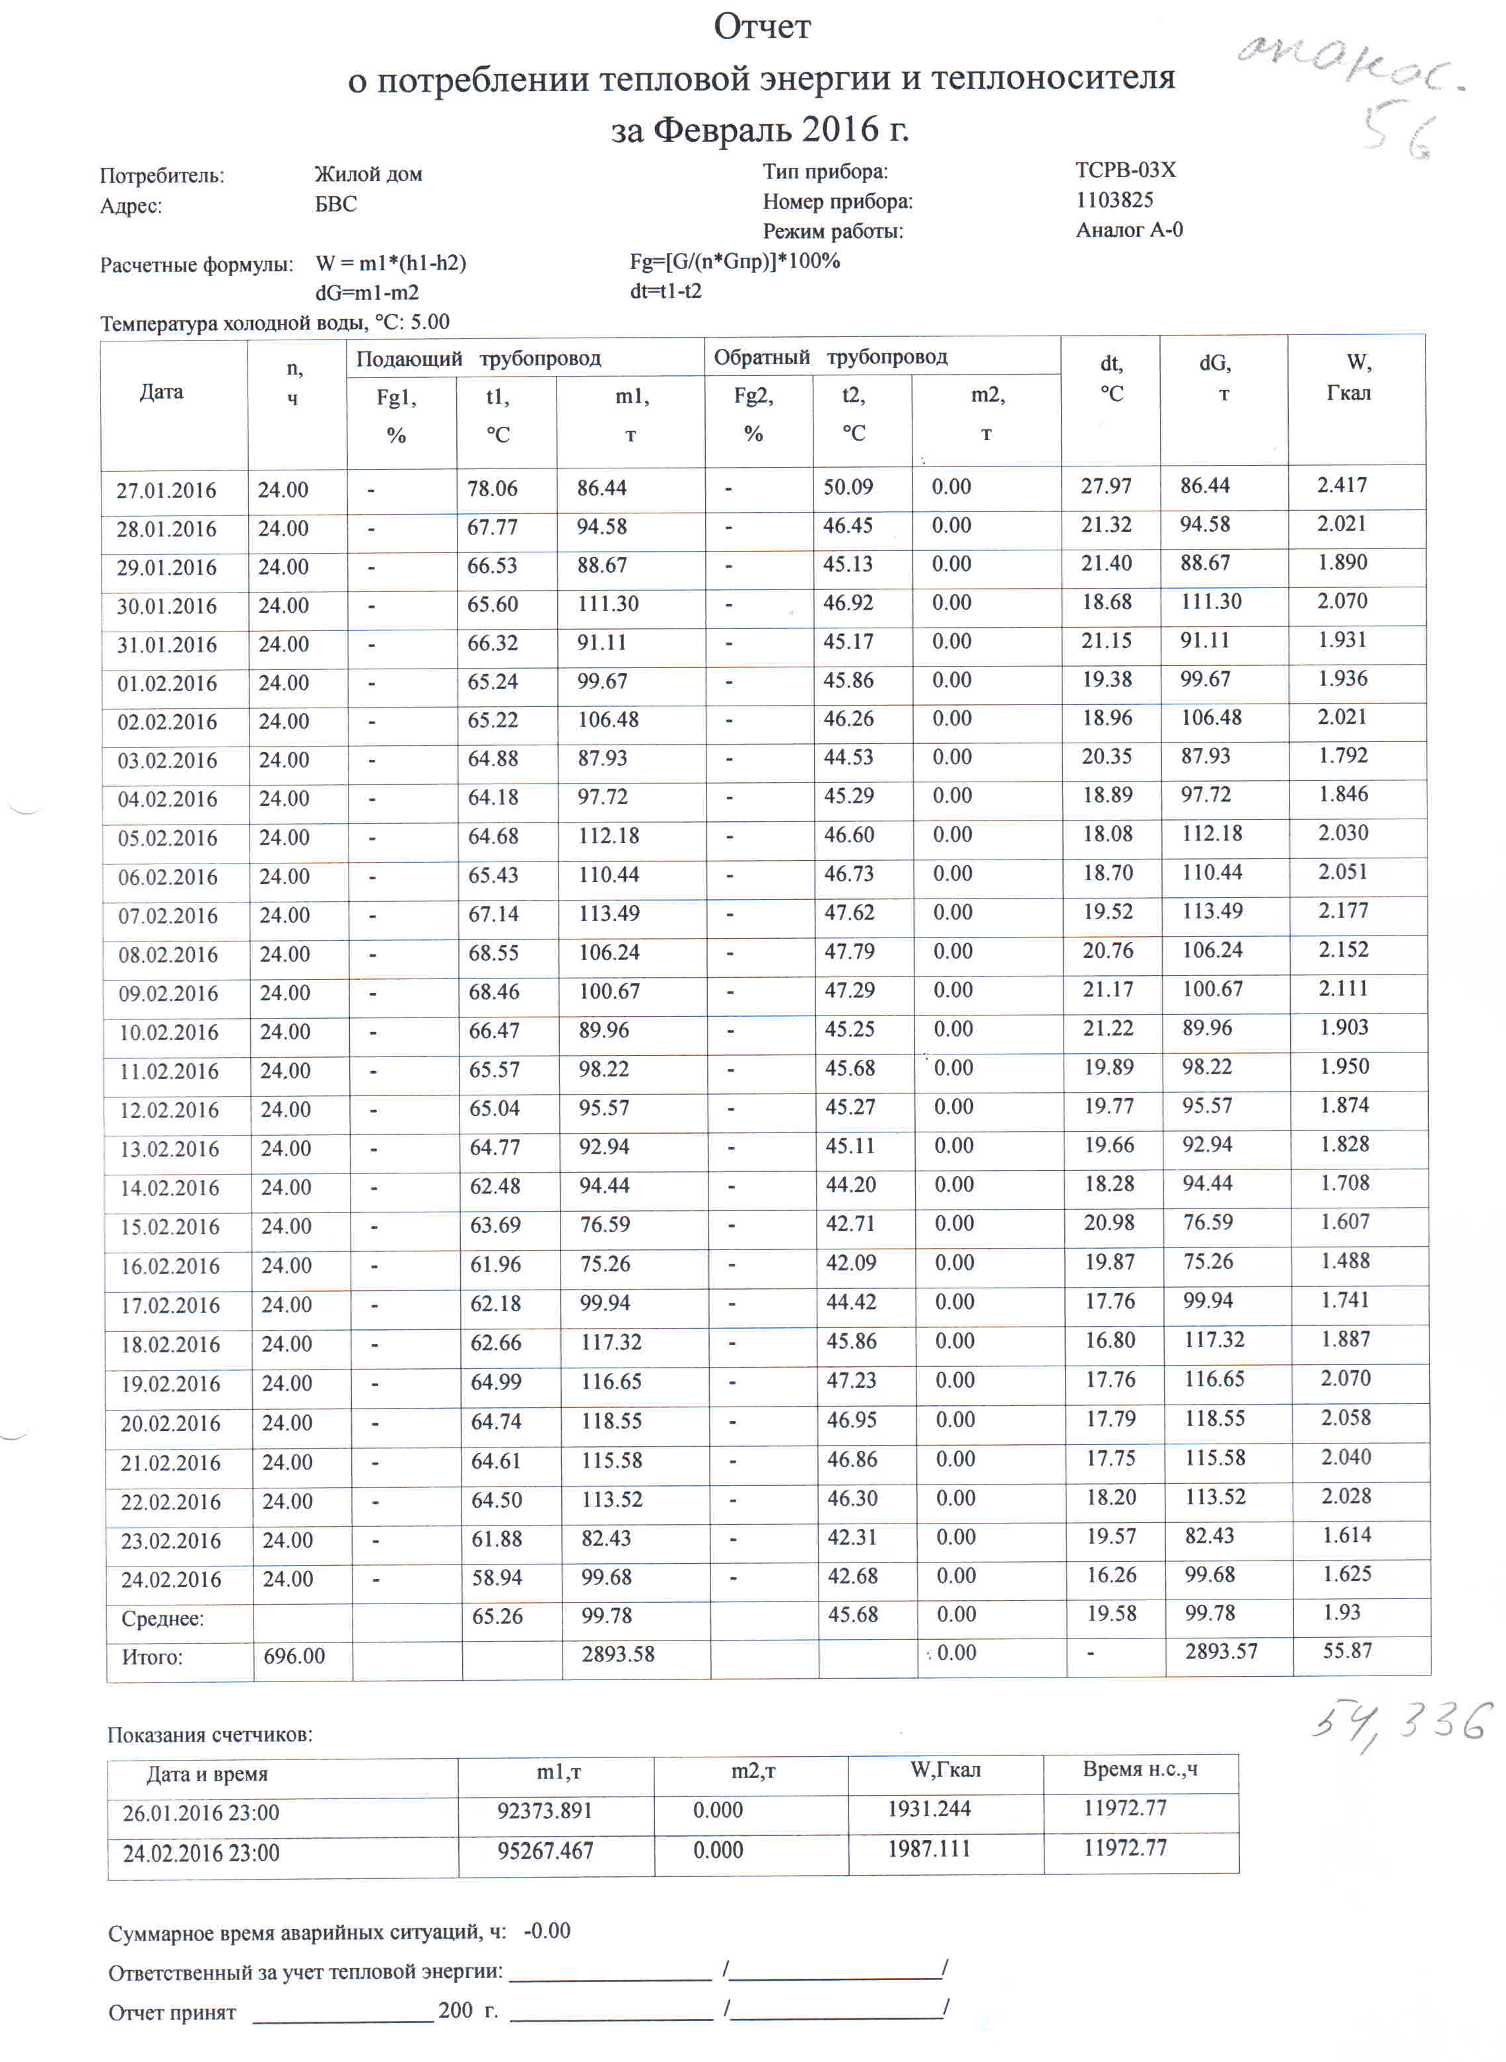
К распределению за февраль 2016г. 54,336 Гкал.
Общая площадь помещений МКД Апанасенко 56а - 3117,64м².
Распределение потребленной тепловой энергии: 54,336 Гкал/3117,64 м² = 0,0174429 Гкал/м².
(Примечание: отопление в квитанциях выставляется месяцем позже)

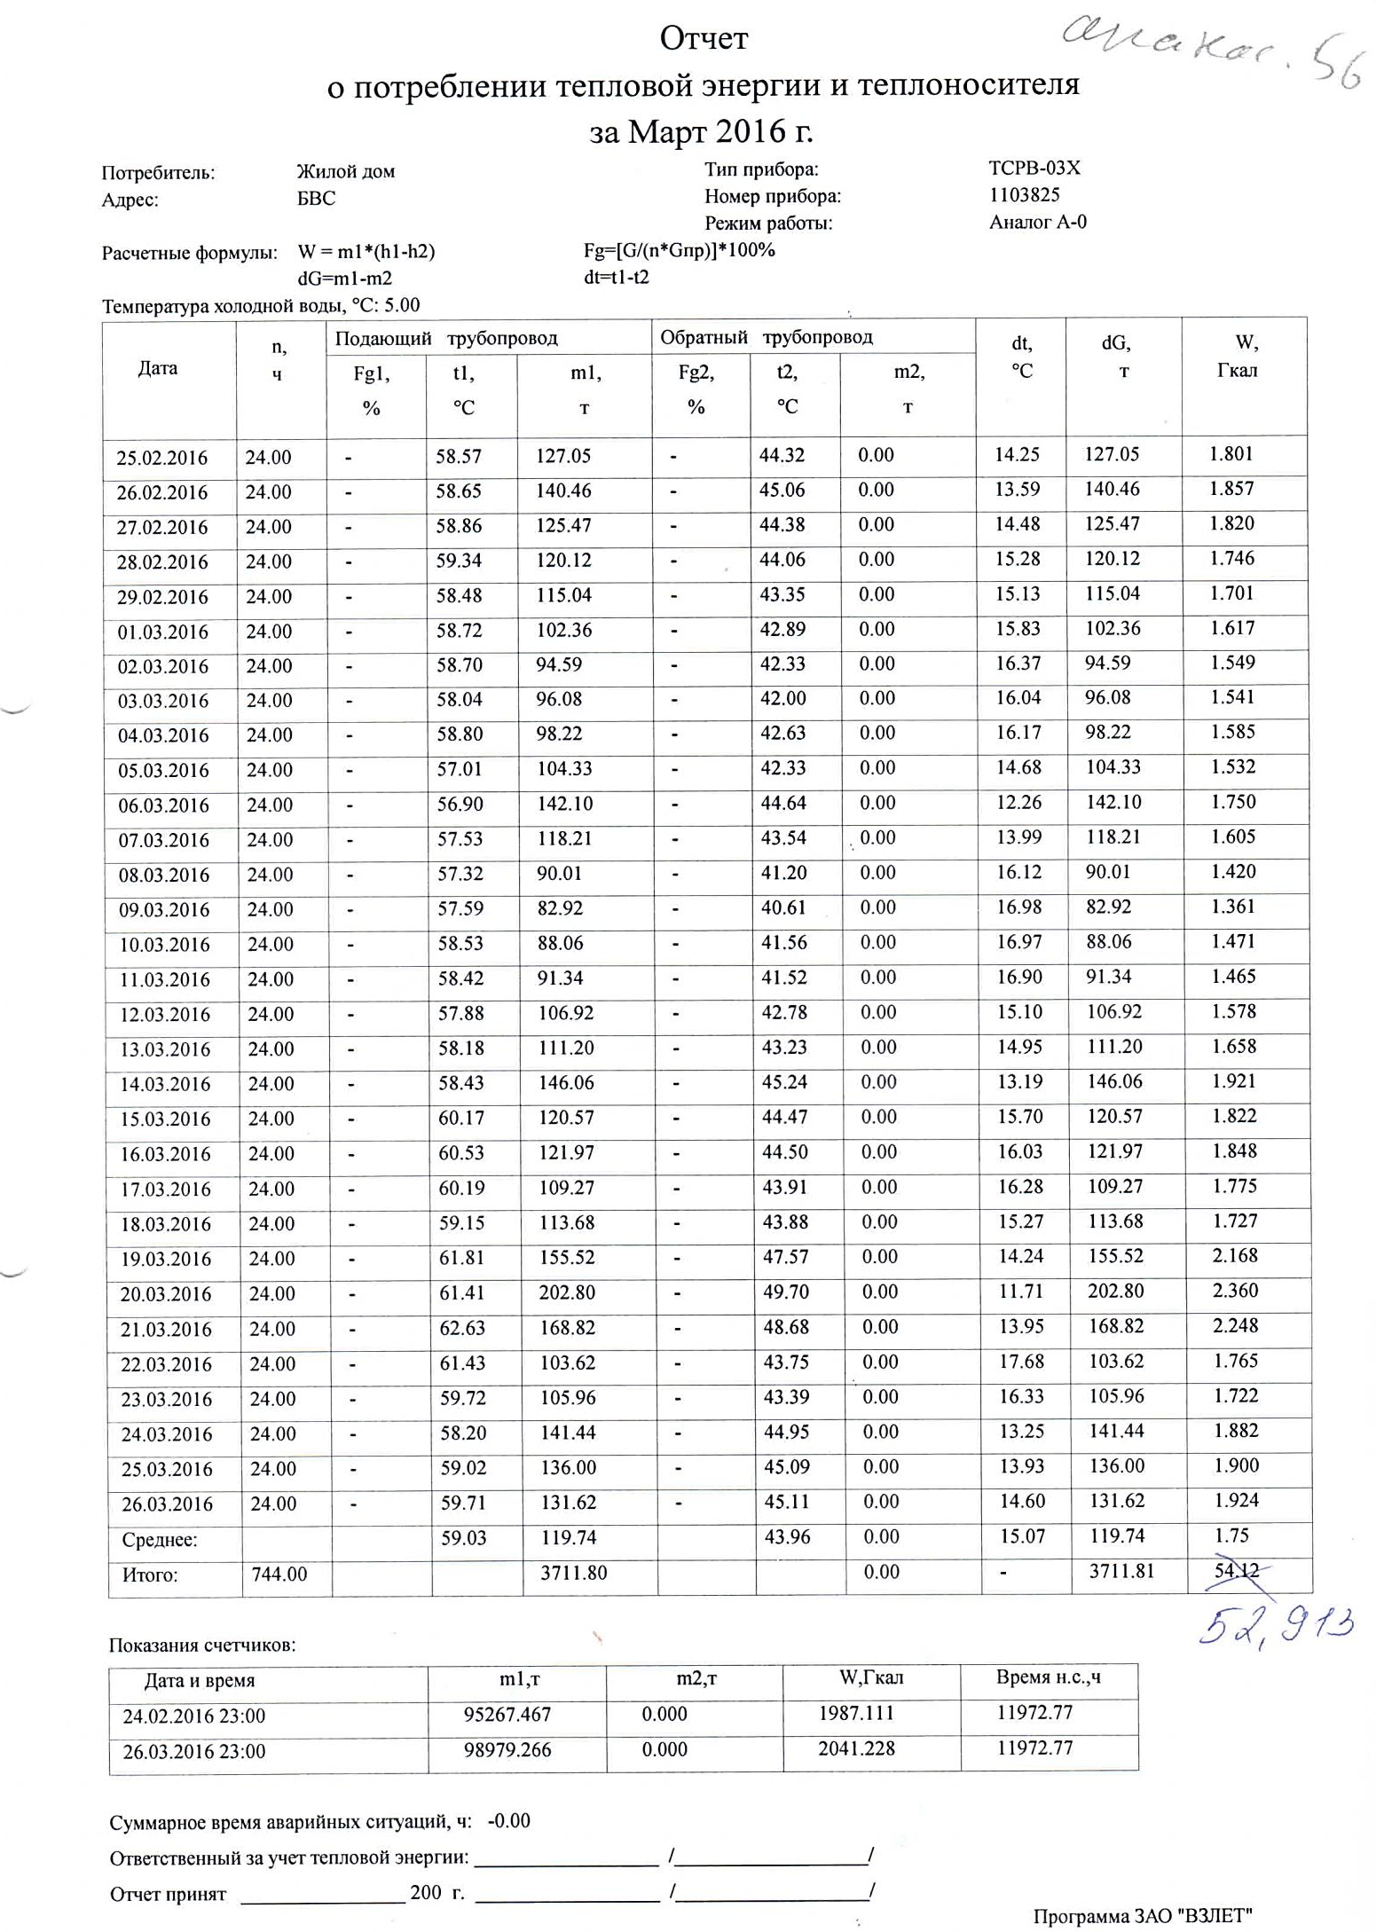
К распределению за март 2016г. 52,913 Гкал.
Общая площадь помещений МКД Апанасенко 56а - 3117,64м².
Распределение потребленной тепловой энергии: 52,913 Гкал/3117,64 м² = 0,0169721 Гкал/м².
(Примечание: отопление в квитанциях выставляется месяцем позже)

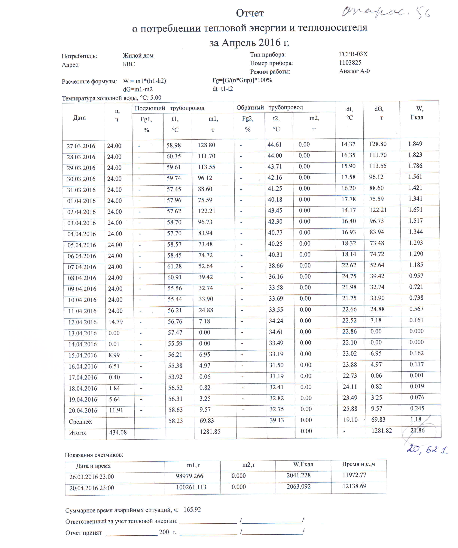
К распределению за апрель 2016г. 20,621 Гкал.
Общая площадь помещений МКД Апанасенко 56а - 3117,64м².
Распределение потребленной тепловой энергии: 20,621 Гкал/3117,64 м² = 0,006614 Гкал/м².
(Примечание: отопление в квитанциях выставляется месяцем позже)

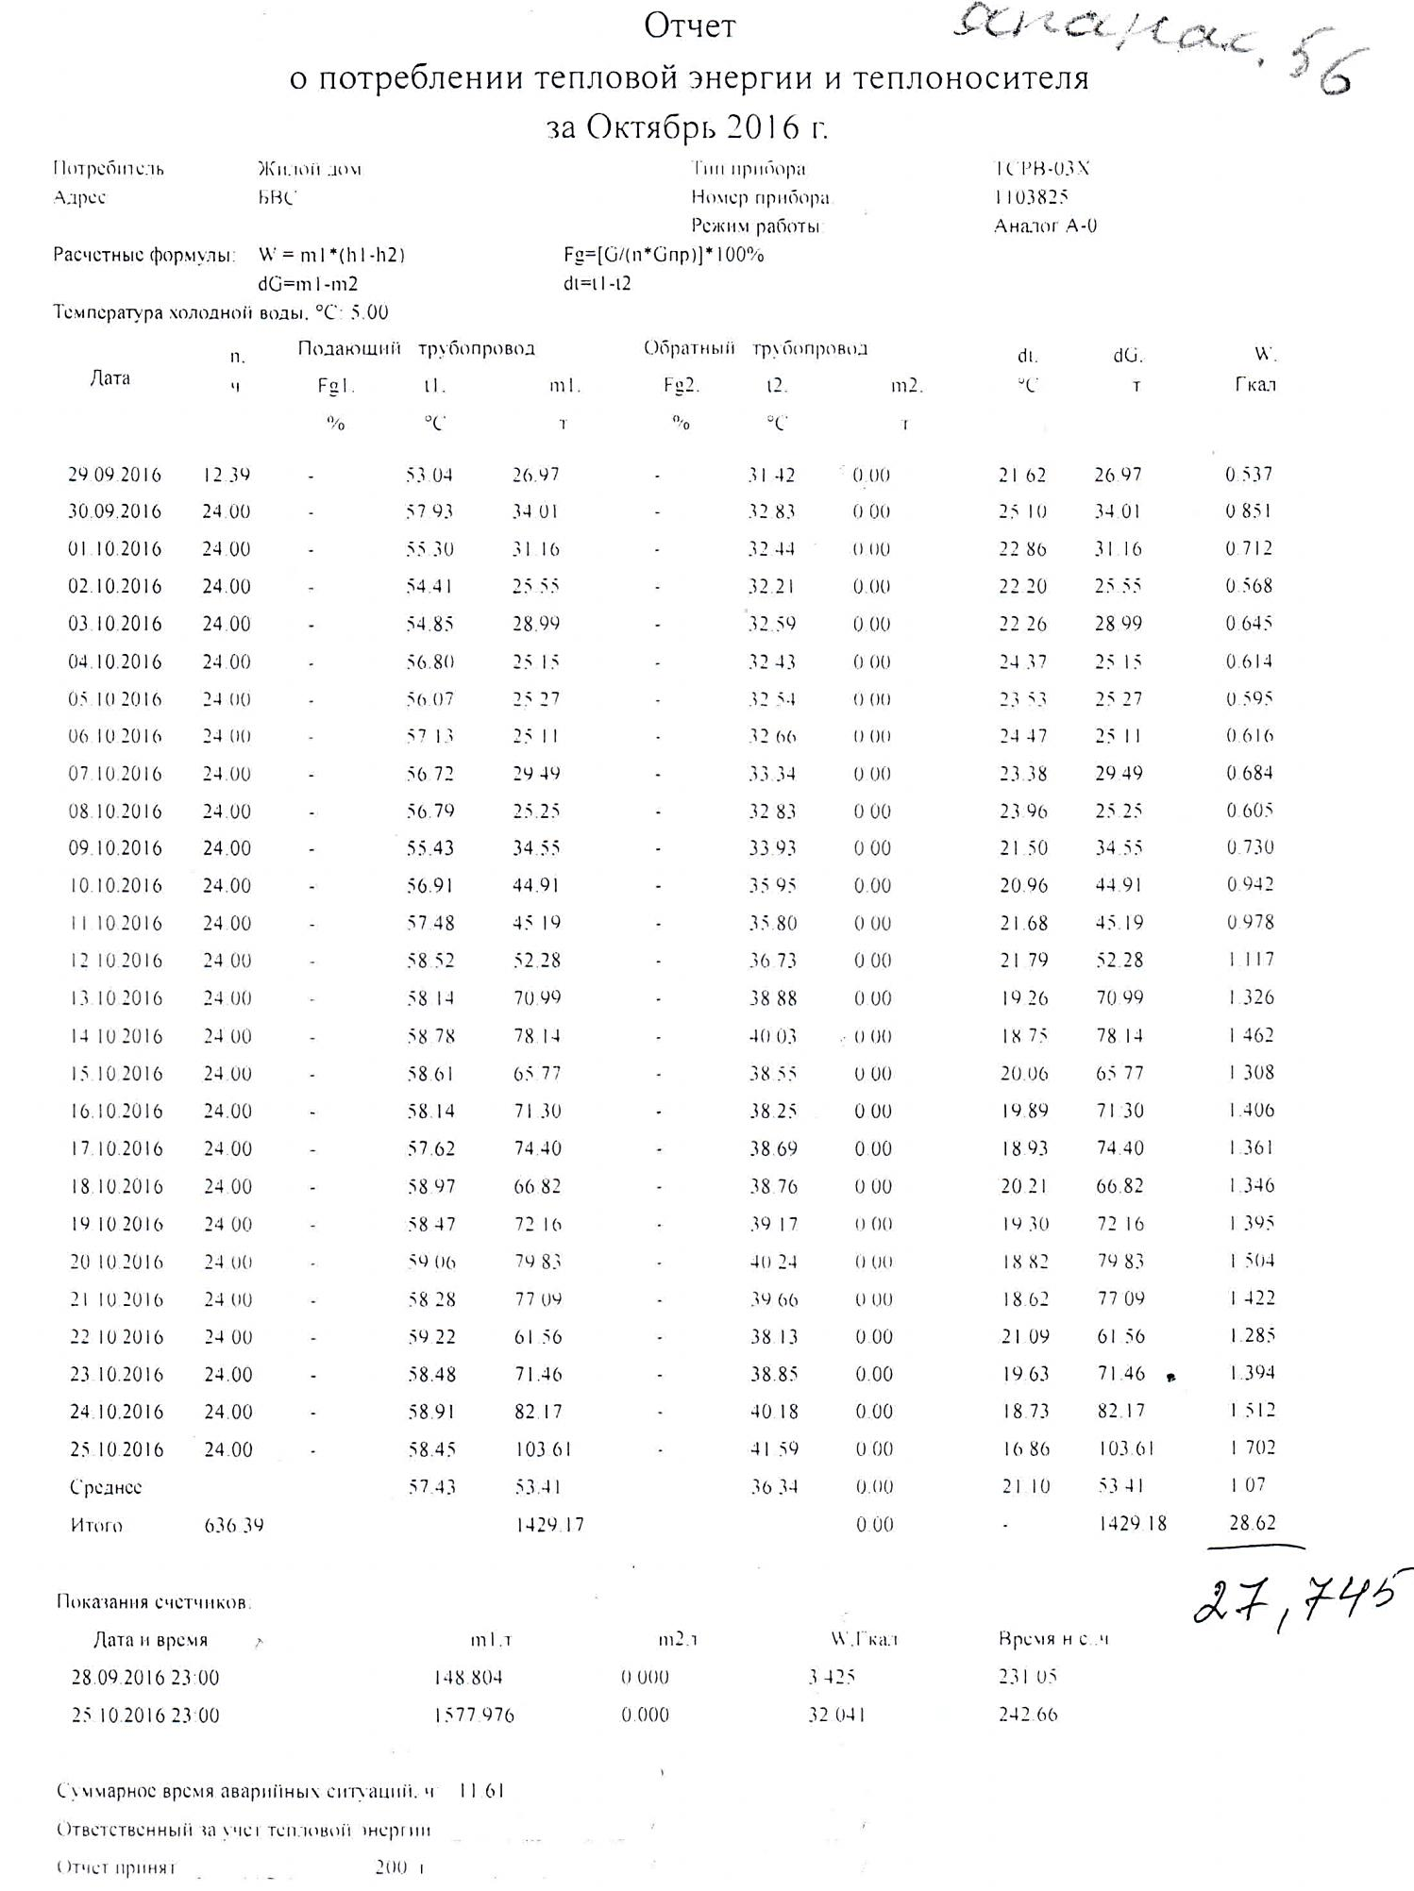
К распределению за октябрь 2016г. 27,745 Гкал.
Общая площадь помещений МКД Апанасенко 56а - 3117,64м².
Распределение потребленной тепловой энергии: 27,745 Гкал/3117,64 м² = 0,008899 Гкал/м².
(Примечание: отопление в квитанциях выставляется месяцем позже)

К распределению за ноябрь 2016г. 57,561 Гкал.
Общая площадь помещений МКД Апанасенко 56а - 3117,64м².
Распределение потребленной тепловой энергии: 57,561 Гкал/3117,64 м² = 0,018463 Гкал/м².
(Примечание: отопление в квитанциях выставляется месяцем позже)

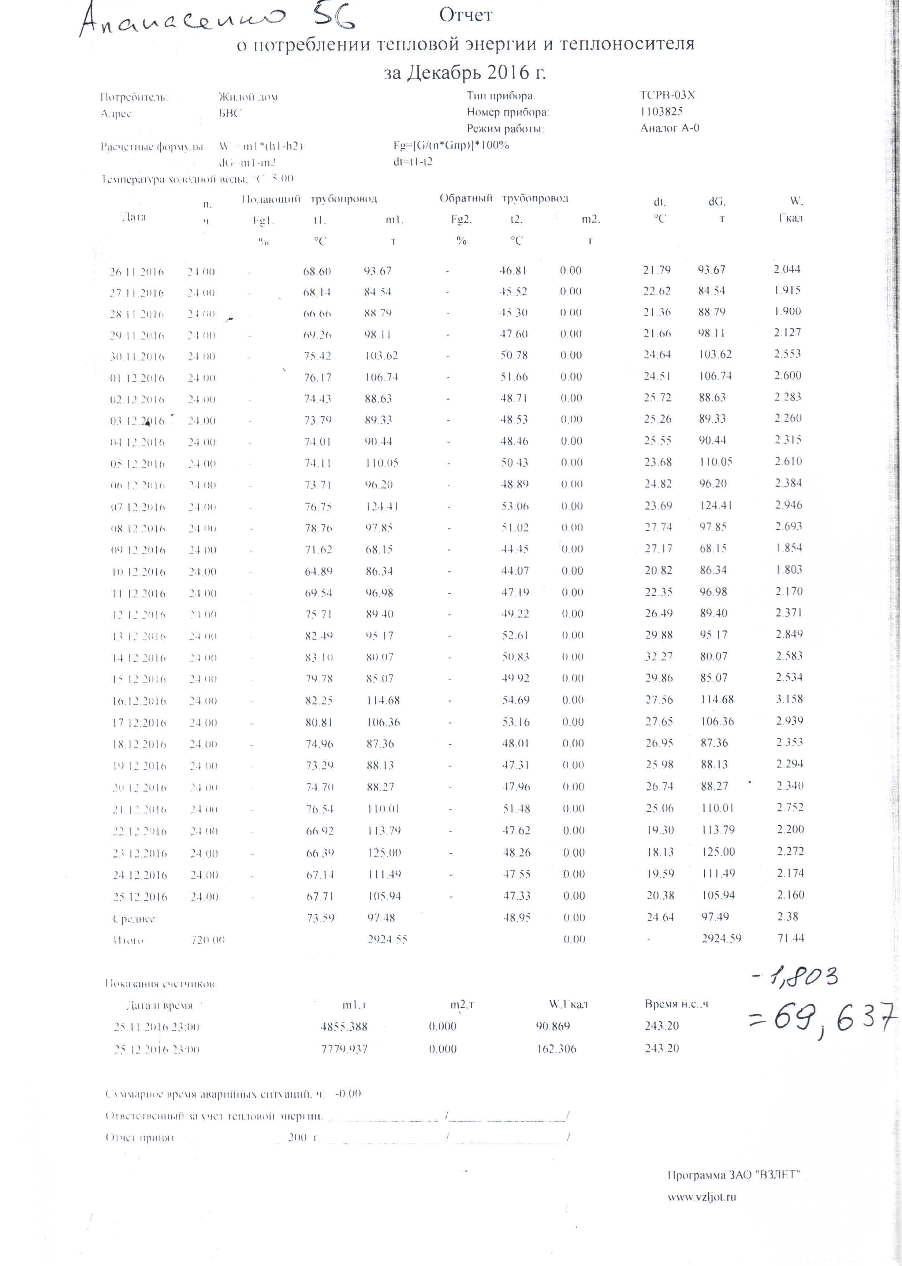
К распределению за декабрь 2016г. 69,637 Гкал.
Общая площадь помещений МКД Апанасенко 56а - 3117,64м².
Распределение потребленной тепловой энергии: 69,637 Гкал/3117,64 м² = 0,022336 Гкал/м².
(Примечание: отопление в квитанциях выставляется месяцем позже)

